|  |  |  |  |  |
| --- | --- | --- | --- | --- |
| **EMB00004e70326a** | | **데이터융복합∙소비자리서치 전문 연구기관**  **컨슈머인사이트 보도자료** | | |
| 기관 | 컨슈머인사이트 | | 이메일 | sammy.park@consumerinsight.kr |
| 문의 | 박승표 이사 | | 연락처 | 02) 6004-7661 |
| 배포일 | 2023년 10월 27일(금) 배포 | | 매수 | 총 4매 |

|  |  |  |
| --- | --- | --- |
|  | **BMW ‘5 시리즈’ 수입차 구입의향 10%장벽 첫 돌파**  **컨슈머인사이트 ‘AIMM’ 조사에 나타난 신차 소비자 반응 분석** |  |
|  | **- 6주 연속 구입의향 상승…10월 3주 11% 넘어**  **- 이전 최고기록 볼보 ‘XC40 리차지’의 10% 추월**  **- 출시주 기준으로는 자사 7시리즈 5.5%의 1.7배**  **- 동시 출시한 전기차 ‘i5’ 구입의향 크게 앞질러** |  |

○ BMW의 '5 시리즈'가 수입차 중 처음으로 소비자 구입의향 10% 벽을 뛰어넘었다. '21년 이후 출시된 수입차를 통틀어 초유의 기록이다. BMW가 동시 출시한 동급 전기차 모델 'i5'의 구입의향을 크게 앞질렀다는 점에서 주목할 만하다.

□ 자동차 리서치 전문기관 컨슈머인사이트는 2021년 11월 시작한 신차 소비자 초기 반응(AIMM : Auto Initial Market Monitoring) 조사에서 앞으로 2년 내 신차 구입의향이 있는 소비자(매주 500명)에게 출시 전후 1년 이내(출시 전, 출시 후 각각 6개월)의 국산·수입 신차 모델(페이스 리프트는 제외)에 대한 인지도, 관심도, 구입의향 등을 묻고 있다.

**■ 치고 나가는 BMW, 반격이 필요한 벤츠**

○ 10월 3주차(16일 시작 주) 수입차 구입의향은 BMW의 '5 시리즈'가 11.2%로 가장 높았다**[그림1]**. 그 뒤로는 연말 출시 예정인 벤츠 'E-클래스(8.1%)가 2위였고, BMW 'i5(7.0%)', 벤츠 'EQE SUV(6.0%)'와 GLC클래스(5.8%)' 순으로 톱5를 형성했다. 이 중 BMW가 2개, 벤츠가 3개로 두 브랜드의 모델이 상위권을 독식하는 모습이다. 유일하게 출시를 앞둔 모델로 기출시 모델 사이에서 2위를 달리고 있는 벤츠의 E-클래스가 5 시리즈를 얼마나 견제할 수 있을지도 관심사다.

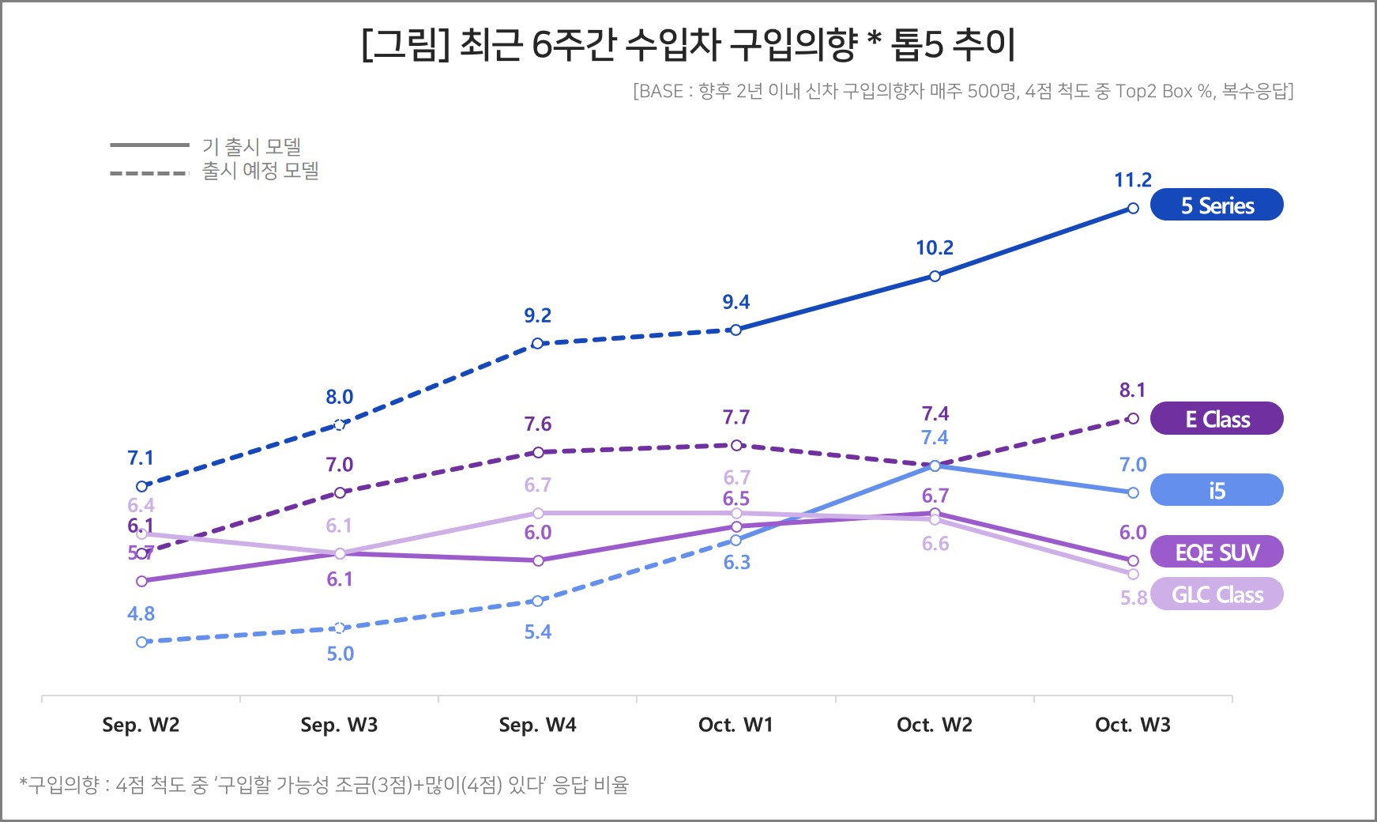

**■ 5시리즈, 출시 전부터 i5 크게 앞질러**

○ 5시리즈는 최근 6주간 매주 신기록을 경신하며 순항 중이다. 출시 주(W-Week)인 10월 1주 9.4%에서 한주만에 10%대에 안착하더니 이번에 다시 11%를 돌파했다. 이전까지 수입차 구입의향 최고 기록인 볼보 ‘XC40 리차지’의 10.0%를 훌쩍 뛰어넘는 수치다. 출시주(W-Week) 기준으로는 BMW 브랜드 '7 시리즈(‘22년 12월 출시)'가 세운 5.5%의 1.7배 수준이다.

○ BMW는 같은 차급에서 내연기관차와 전기차를 동시에 출시하는 전략을 쓰고 있다. 지난해 12월 출시한 7 시리즈와 i7은 출시 전 비슷한 수준의 구입의향을 보이다가 출시 이후 7 시리즈가 서서히 앞서 나갔다. 이에 비해 이번에 동시 출시한 5 시리즈와 i5는 이미 출시 전부터 5 시리즈가 격차가 컸고 출시 이후에는 상반된 길을 가고 있다.

□ AIMM 조사는 제한된 기간 내 시의성 있는 데이터를 신속히 도출하기 위해 출시 전∙후 신차의 인지도, 관심도, 구입의향을 주간 단위로 측정, 결과를 제공하고 있다. 컨슈머인사이트 홈페이지 내 ‘컨슈머 리포트–소비자 신차 반응’ 코너에서 카드뉴스 형태로 볼 수 있으며, 그동안 축적한 데이터를 온라인 대시보드 형태로 홈페이지에서 공개(<https://aimm.consumerinsight.co.kr/frmSurveyDate>)하고 있어 간단한 등록 절차를 거치면 소비자의 생생한 한줄평(VOC), 기간별, 모델별 상세 데이터 검색이 가능하다.

|  |
| --- |
| 컨슈머인사이트는 **비대면조사**에 **효율적**인 대규모 온라인패널을 통해 자동차, 이동통신, 쇼핑/유통, 관광/여행, 금융 등 다양한 산업에서 요구되는 전문적이고 과학적인 리서치 서비스를 제공하고 있습니다. **다양한 빅데이터**를 **패널 리서치 데이터**와 **융복합 연계**하여 데이터의 가치를 높이고 이를 다양한 산업에 적용하는 데 집중하고 있습니다. 특히 최근에는 **100% 모바일 기반**으로 **전국민 표본 대표성**을 가진 **조사 플랫폼 '국대패널'**을 **론칭**하고 **조사업계 누구나 사용할 수 있도록 개방**했습니다. |

이 조사결과는 자동차 전문 리서치 기관 컨슈머인사이트가 2021년 11월부터 매주 500명을 대상으로 하는 AIMM(Auto Initial Market Monitoring) 조사에서 나온 것입니다.

◈ **참고 : 「컨슈머인사이트」 'AIMM(Auto Initial Market Monitoring)' 조사 개요**

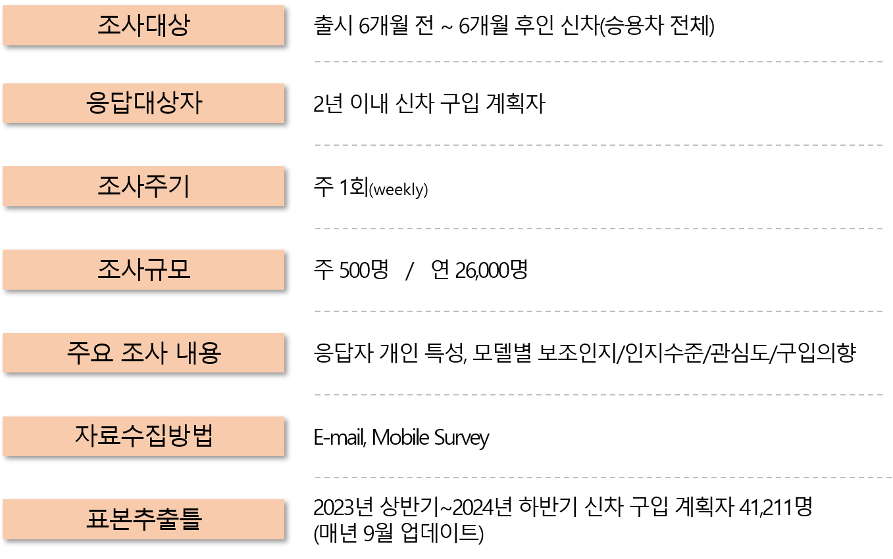

Copyright ⓒ Consumer Insight. All rights reserved. 이 자료의 저작권은 컨슈머인사이트에 귀속되며 보도 이외의 상업적 목적으로 사용할 수 없습니다.

|  |  |  |
| --- | --- | --- |
| **For-more-Information** | | |
| 박승표 이사 | sammy.park@consumerinsight.kr | 02)6004_7661 |
| 유홍구 수석 | [yoohg@consumerinsight.kr](mailto:yoohg@consumerinsight.kr) | 02)6004-7681 |